**НП „Обучение за ИТ кариера“ – център: гр. Пловдив, МГ „Акад. Кирил Попов“**

Проект на тема

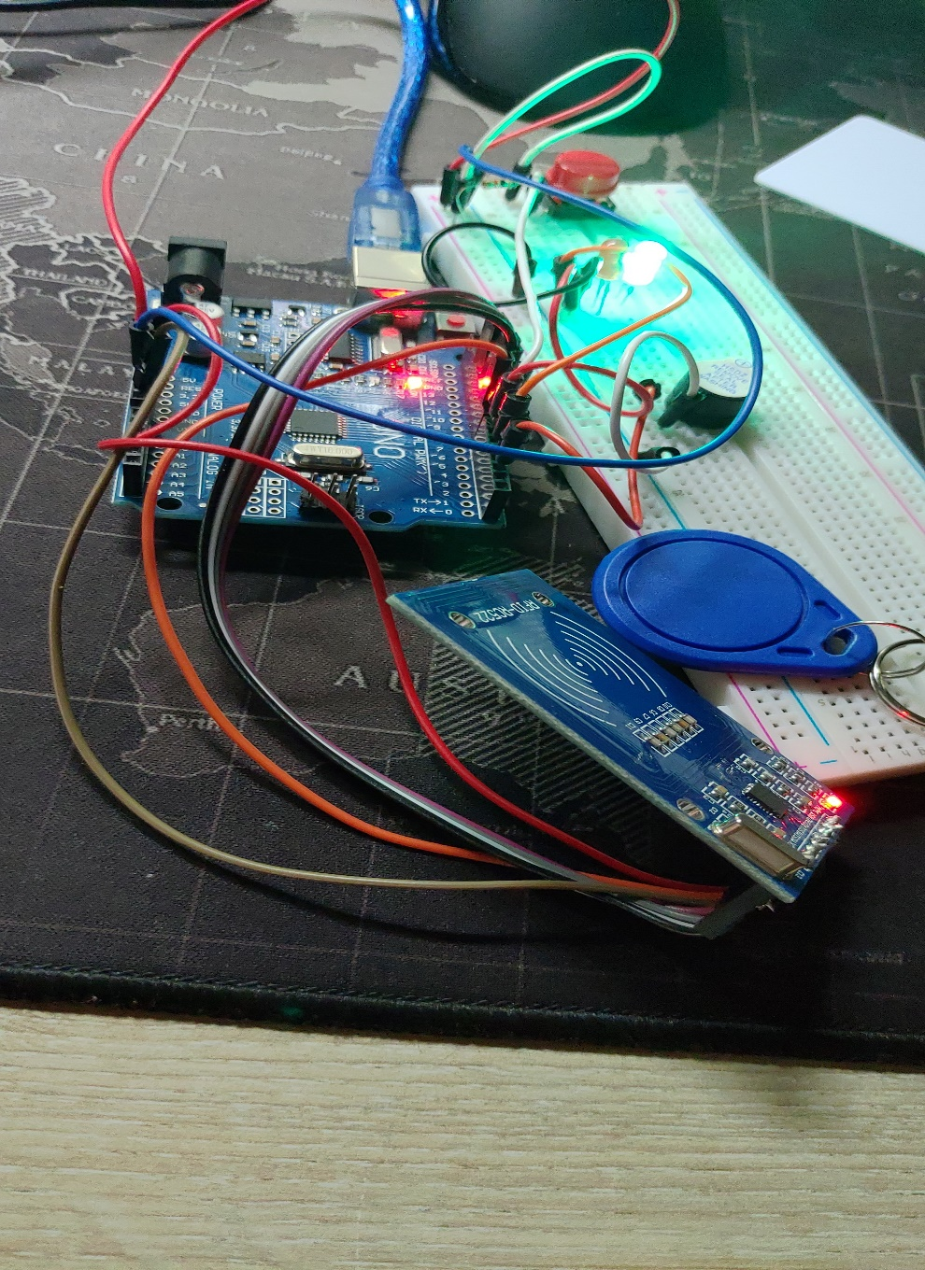

**Интеграция във функционална защита**

**Изготвил: Иво Радев, група №1**

**Пловдив, 2019г.**

**Съдържание**

1. Описание на проекта
2. Списък съставни части
3. Повече информация за съставните части
4. Какво представлява Arduino-то
5. Повече за Arduino Software
6. Сорс код – описание на функционалността
7. Бъдещо развитие
8. Полезни линкове

Проектът представлява вградена система, чиято цел е да се създаде прототип на някаква защита (било то за къща или за кола и тн.), която да може да се интегрира в голям проект по-късно.

**Описание на проекта**

**Списък съставни части**

Системата се състои от бутон - както при всяка защитна система трябва да има възможност тя да бъде пусната, защитата, при което светва червена лампичка индикираща, че системата работи. В по-нататъчно надграждане на системата ще бъдат интегрирана втората част на проекта, където ще се дава възможност за сензори за движение, камери, звукозаписни устройства и други датчици да се присъединят към крайния продукт за да може системата да бъде довършена. За момента имаме свързан един RFID-сензор чрез който деактивираме алармата чрез чип. Но ако грешния чип се опита да спре нашата система, при 3 грешни опита се задейства алармиращото устройство (piezo), известяващо чрез пищене.

**Списък съставни части**

Червен LED диод

Arduino Uno

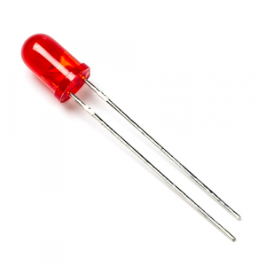

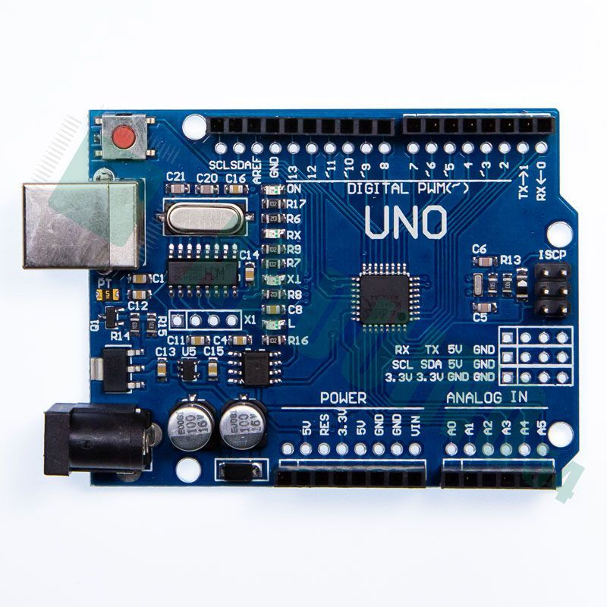

Пиезо

Зелен LED диод

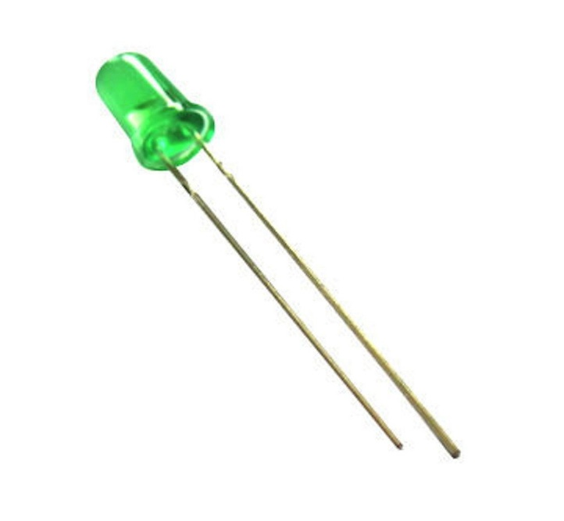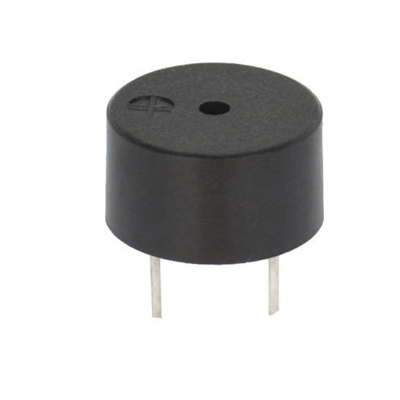

Бутон

Експериментална платка

**Списък съставни части**

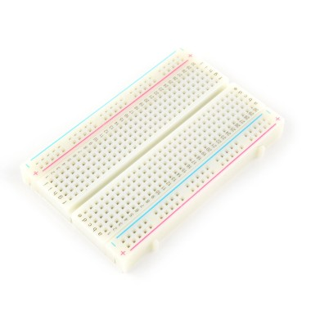

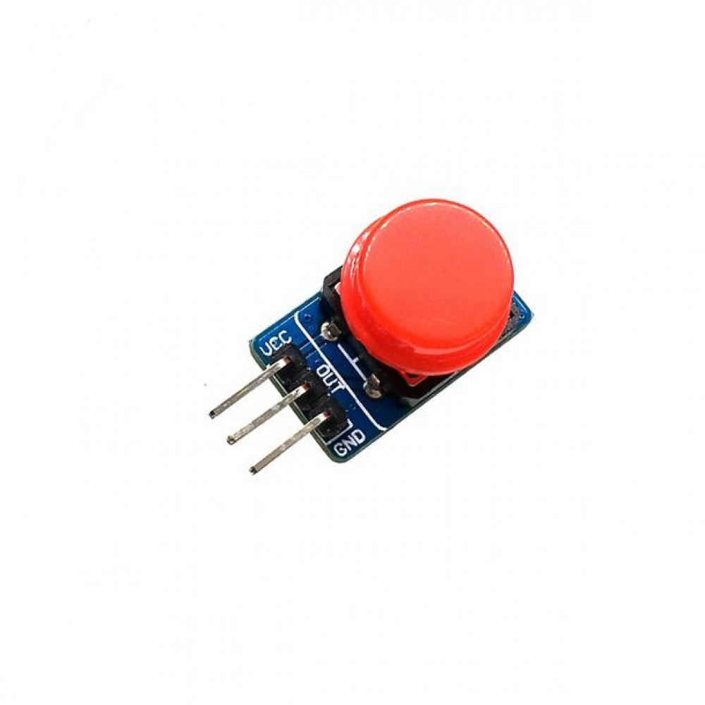

Чип

Карта за достъп





**Списък съставни части**

Кабели

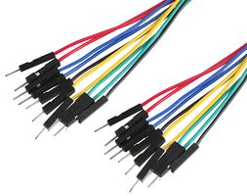

Картов четец

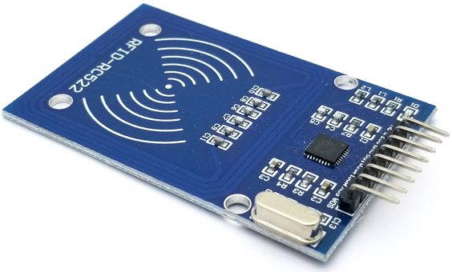

* Светодиодът или светоизлъчващият диод е полупроводников диод, който излъчва некохерентна светлина в тесен спектър, когато през него протича електрически ток в права посока. Светодиодът съдържа един или няколко излъчващи светлина кристали.
* Чип или микрочип е съвкупност от взаимно свързани електронни схеми, произведена върху единично парченце от полупроводников материал. В много от случаите чиповете са „цифрови“ и изпълняват логически функции и операции с двоични числа. Има и чисто „аналогови“ чипове (напр. усилватели), както и чипове, работещи в смесен режим.

**Повече информация съставни части**



* Радиочестотната идентификация (англ. Radio-Frequency IDentification, RFID) е един от методите за автоматична идентификация и събиране на данни. RFID се ползва най-често за етикетиране и идентифициране на мобилни обекти, като стоки в магазин, пощенски пратки, маркиране на животни (например домашни любимци или при биологични изследвания) и позволява те да бъдат проследявани при движение от едно място на друго.

* RFID системите може да се ползват както за съхранение на данни и информация върху чип, така и като обикновени четци на данни.

Нека преди да разгледаме кода да обърнем внимание и на това какво всъщност представлява Arduino. Това е проект с отворен код. Основната цел е проектиране и производство на електронна платформа с лесен за ползване свободен хардуер и софтуер, позволяващи постигането на интерактивност дори за неспециалисти. Електронните платки Arduino могат да бъдат закупени или готови, или като „направи си сам“ комплекти, като схемите им са свободно достъпни за всеки, който би искал да ги сглоби сам.

**Какво представлява Arduino-то**

**Какво представлява Arduino-то**

Проектът е основан на платки с микроконтролери, произвеждани главно от SmartProjects, Италия, както и редица други доставчици, които използват различни 8-битови (AVR) микроконтролери или 32-битови (ARM) процесори Atmel. Осигурени са групи от цифрови и аналогови щифтове за вход-изход (I/O), които позволяват свързване с други платки и вериги. Платките включват сериен комуникационен интерфейс, а при някои модели и USB, за зареждане на програми. Ардуино платформата предоставя интегрирана среда за разработка (IDE), основана на проекта Processing, който поддържа програмните езици C и C++.

**Повече за Arduino Software**

Интегрираната среда за разработка на Arduino е мултиплатформено приложение, написано на програмния език Java и произлиза от езика за програмиране „Processing“ и проекта „Wiring“. Конструирана е така, че да улесни програмирането от хора, които не са запознати с писането на софтуер . За да направят циклично изпълняваща се програма, потребителите трябва да дефинират само две функции:

Setup(): Функция, която се изпълнява веднъж в началото на програмата и може да инициализира настройки;

Loop(): Функция, която не спира да се извиква докато Arduino не се изключи.

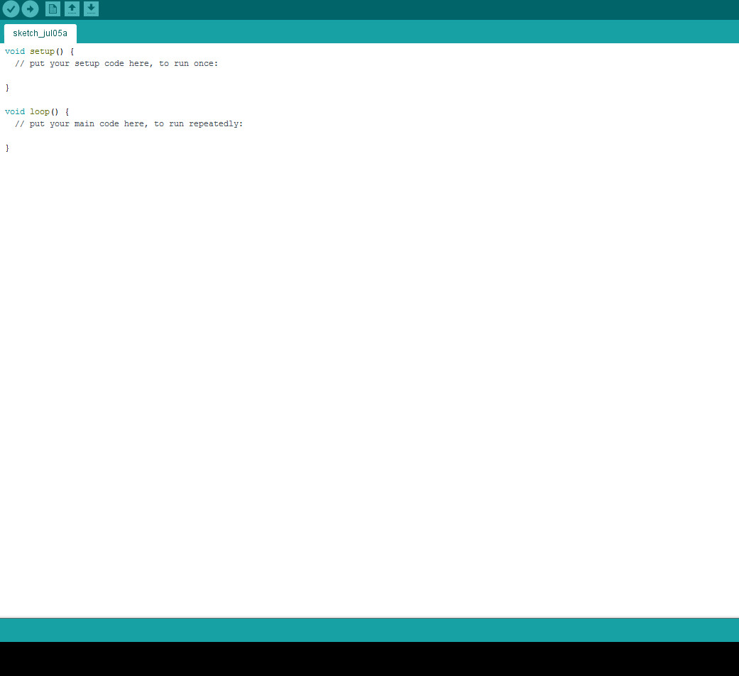

Ето е средата на разработка и по-точно прозорецът, който се отваря, когато стартираме програмата за първи път или натиснем „Нова скица“.



**Сорс код – описание на функционалността**

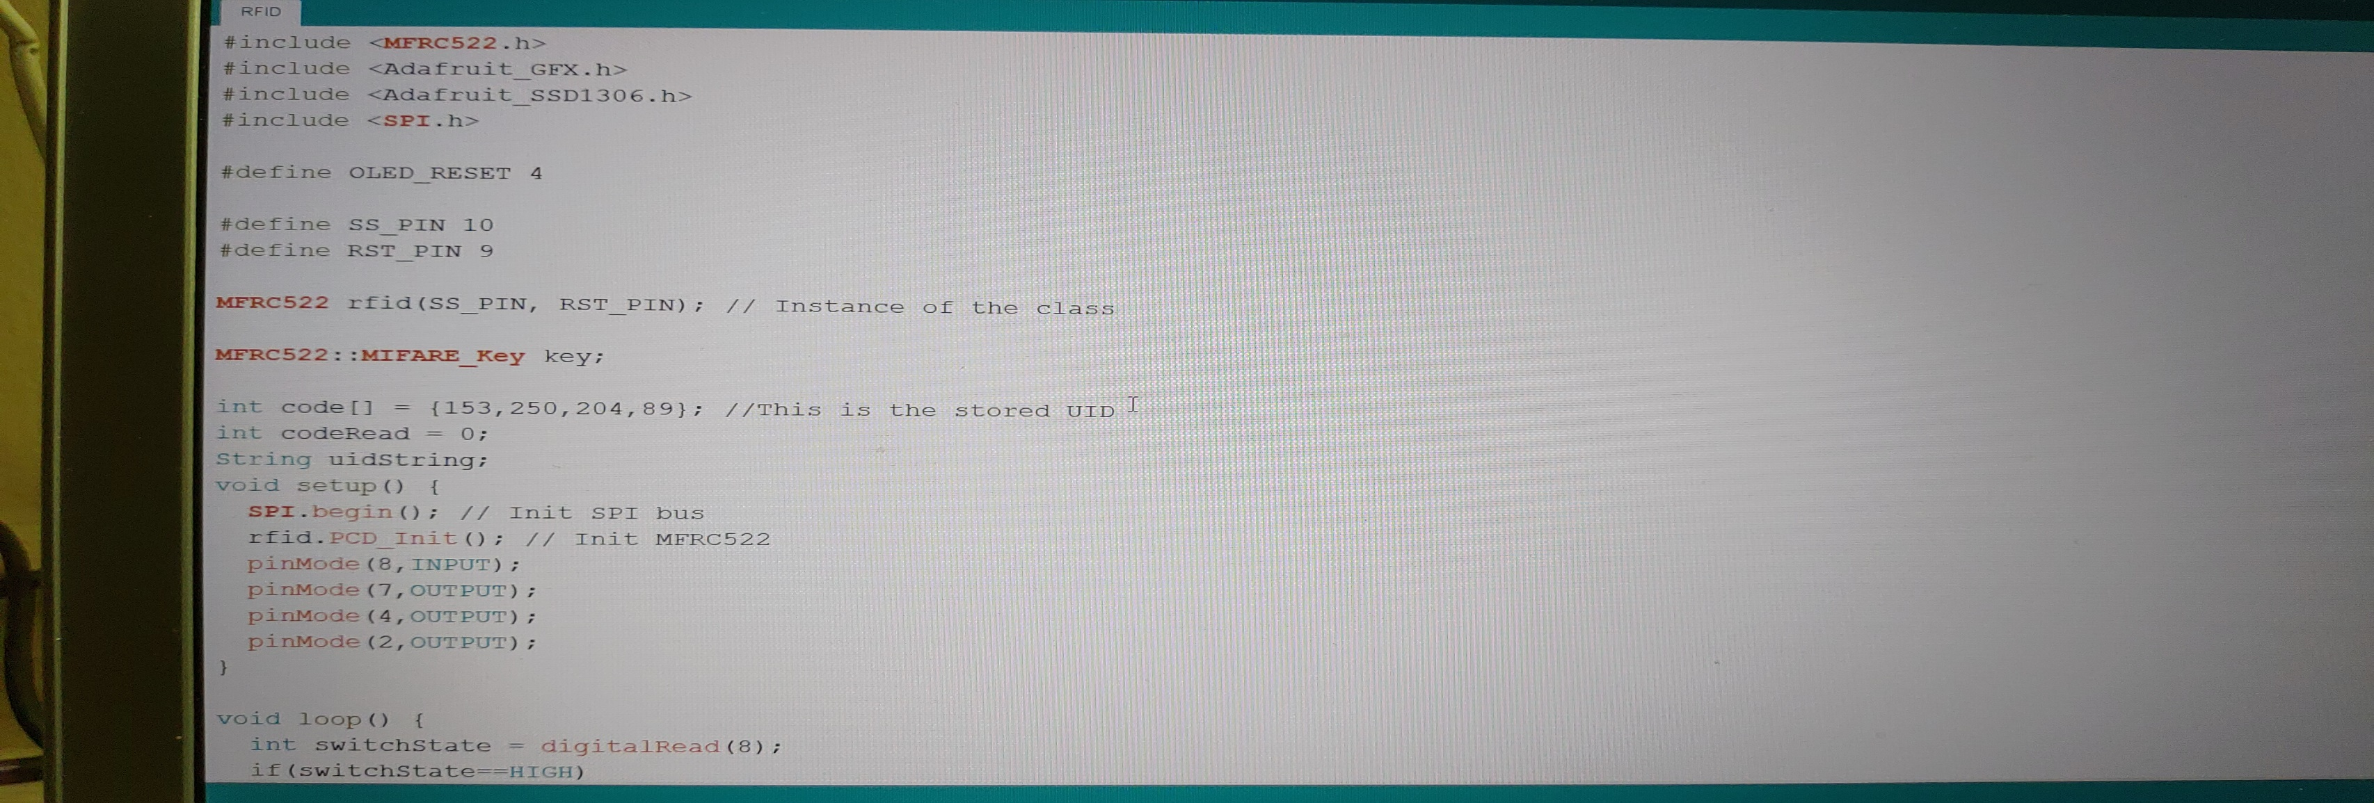

Разбира се, за да работи Arduino-то и за да има някакъв ефект от всички съставни части трябва да има и подходящо написан за това код. Следващите изображения представляват част от целия код:

**Сорс код – описание на функционалността**

* Дефинирането на променливите се извършват в setup();
* Завърта се цикълът loop(), в който се извършват няколко проверки за състоянието на бутона, от който се определя дали системата е включена и влизаме във функция, която връща стойност от тип bool (дали чипа е разпознат).

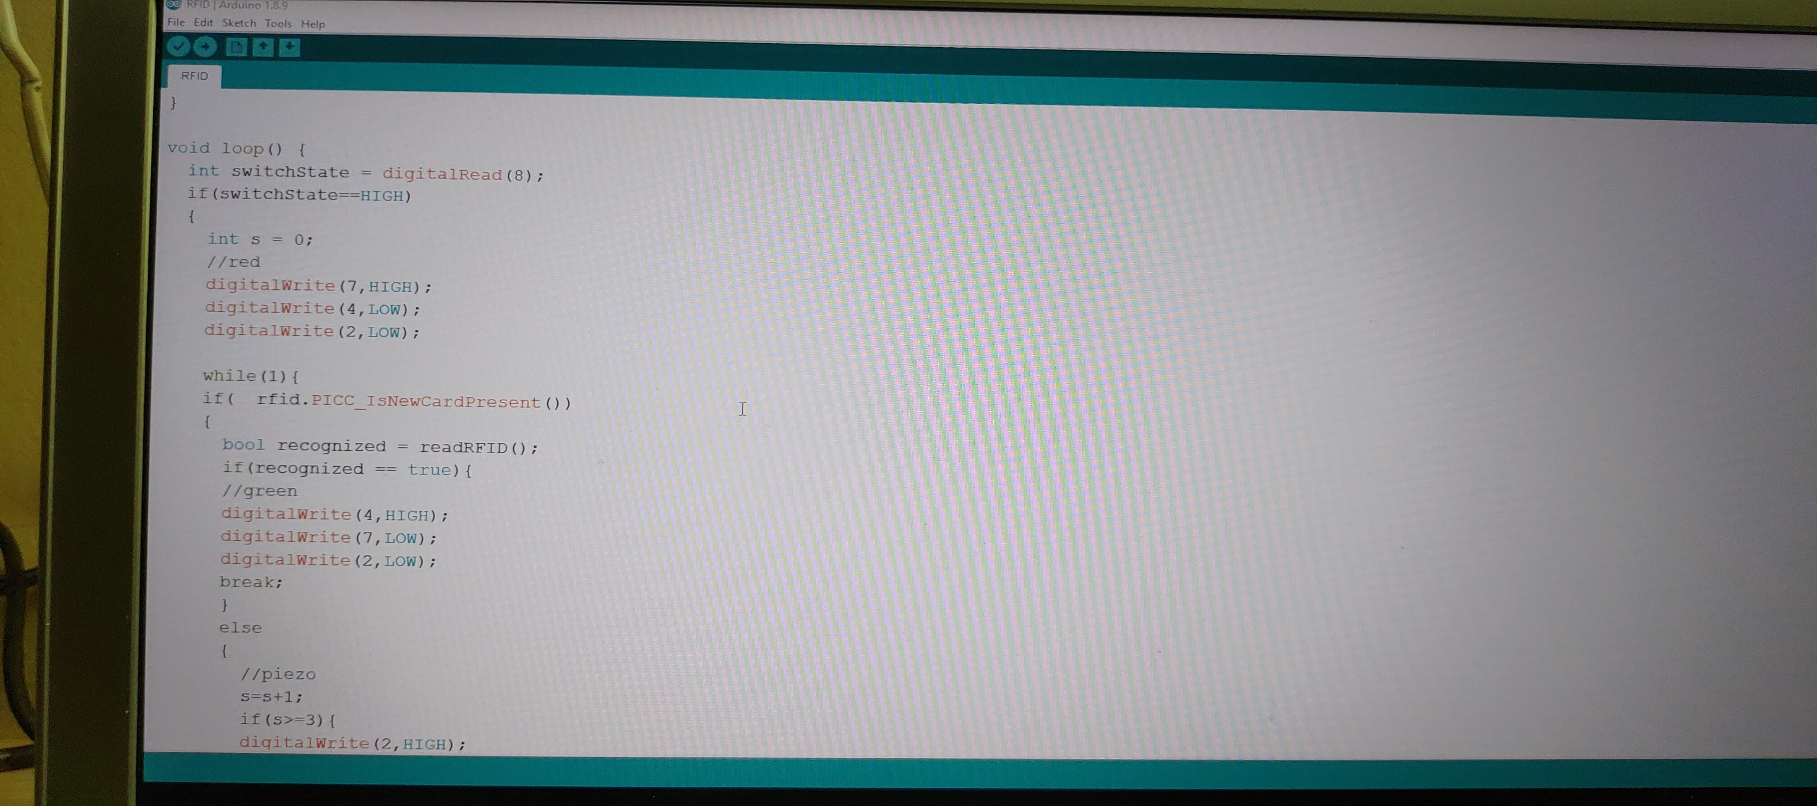

**Сорс код – описание на функционалността**

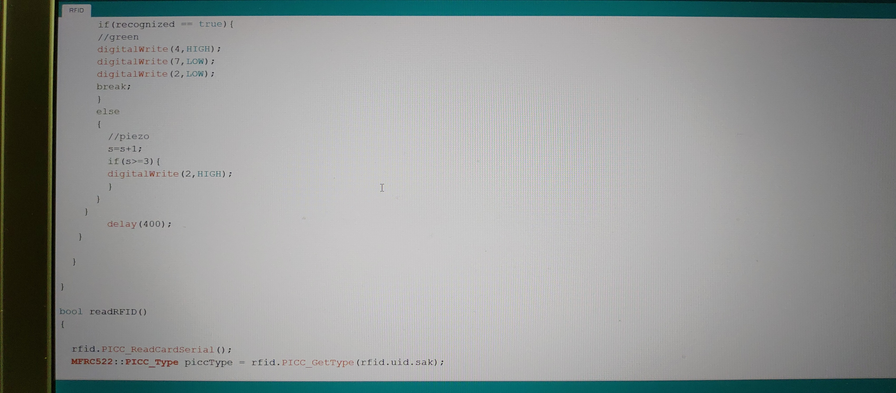

* А ако е разпознат, системата се деактивира и зелената лампичка светва, в противен случай се задейства piezo и сигнализира за злоупотреба.

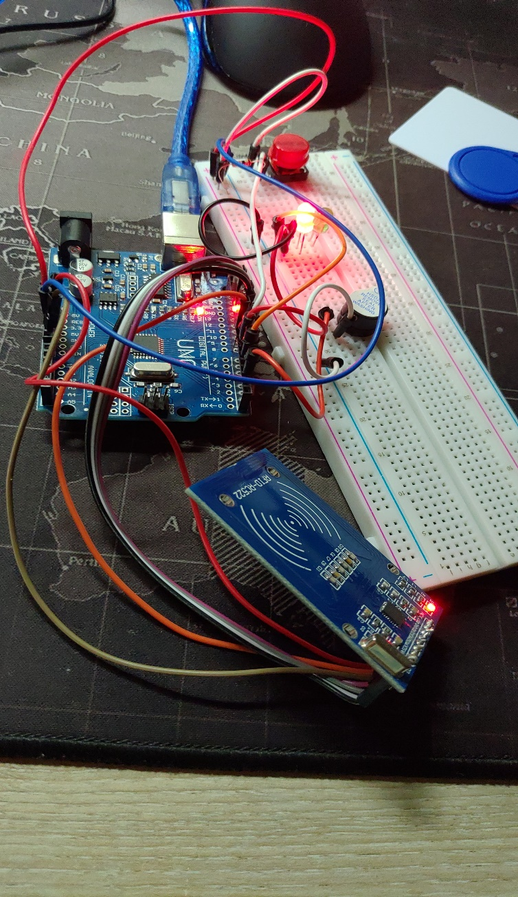

* Ако до 3 пъти подадем грешен чип, системата индикира за злупотреба.

**Сорс код – описание на функционалността**

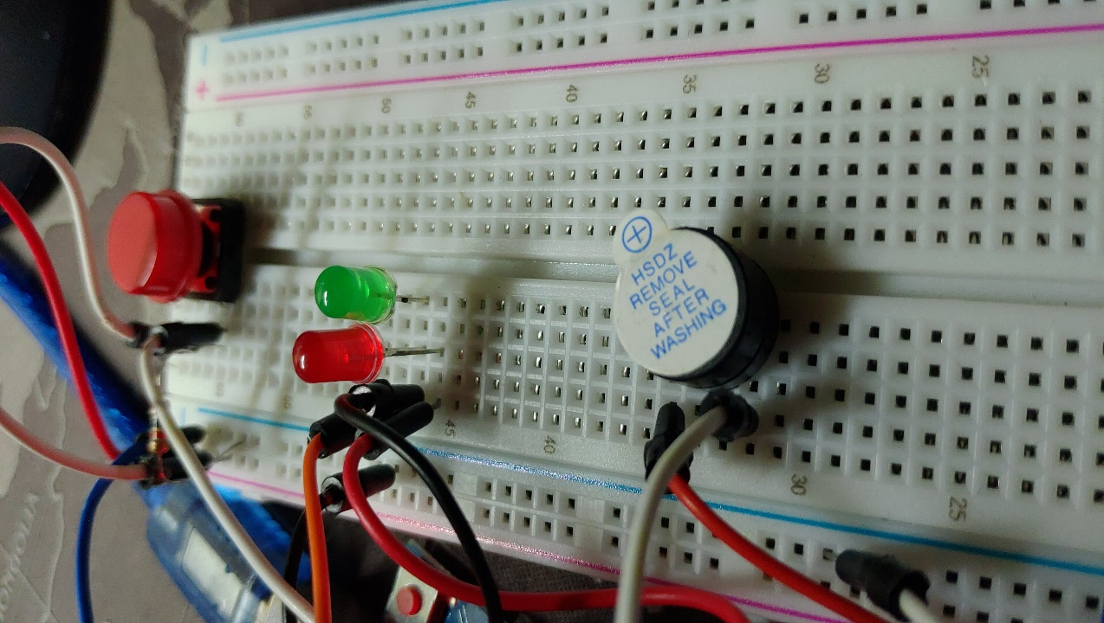

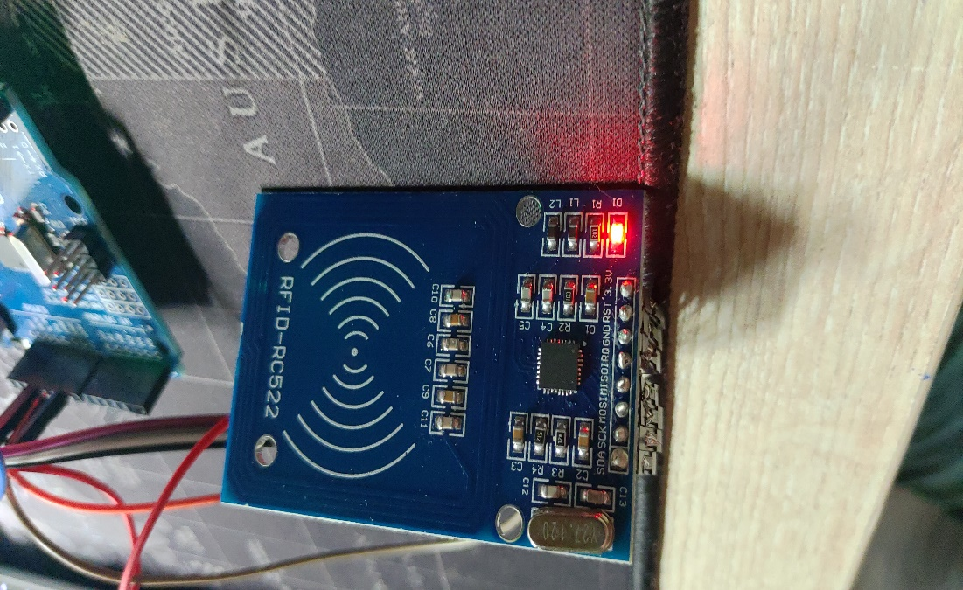

**Бъдещо развитие**

За в бъдеще по тази вградена система могат да се направят много и различни промени, като например да бъде интегриран в по-голяма систеа за защита.

**Полезни линкове**

* [*https://www.arduino.cc/en/main/software*](https://www.arduino.cc/en/main/software)
* [*http://enkov.com/arduino/arduino.pdf*](http://enkov.com/arduino/arduino.pdf)
* [*https://bastiaanvanhengel.files.wordpress.com/2016/06/arduino_projects_book.pdf*](https://bastiaanvanhengel.files.wordpress.com/2016/06/arduino_projects_book.pdf)